Para realizar Cursos Libres en la Universidad Católica de Manizales se debe seguir los siguientes pasos:

1. Adelantar o nivelar componentes académicos: la cual puede ser seleccionada por estudiantes internos o externos a la institución, que deseen tomar componentes académicos individualmente.

* La Dirección de Programa debe realizar la programación de los componentes académicos en el periodo indicado.
* La Unidad de Presupuesto debe asignar el valor a los códigos de los componentes académicos en el periodo correspondiente.

Con estos pasos el estudiante puede realizar el proceso de inscripción por Curso Libre.

1. Modalidad de grado: esta modalidad puede ser elegida por estudiantes internos o externos a la institución, que deseen ver los componentes académicos correspondientes al primer semestre de un programa académico de posgrado como modalidad de grado.

* La Unidad de Sistemas programa el periodo académico y las fechas que le informa la Dirección del Programa.
* La Dirección de Programa debe realizar la programación de los componentes académicos en el periodo correspondiente.
* Se debe tener parametrizados los valores de matrícula de los programas para la generación de los desprendibles de pago.

A continuación, se describe el proceso de inscripción y matrícula del Curso Libre:

La Universidad Católica de Manizales, ofrece dos modalidades de Curso Libre, las cuales son:

1. Adelantar o nivelar componentes académicos: esta opción puede estar seleccionada por estudiantes internos o externos a la institución, que deseen tomar componentes académicos individualmente.
2. Modalidad de grado: esta opción puede estar seleccionada por estudiantes internos o externos a la institución, que deseen ver los componentes académicos correspondientes al primer semestre de un programa académico de posgrado como modalidad de grado.

A continuación, se explica el proceso para realizar la matrícula del Curso Libre por las dos modalidades:

1. **Adelantar o nivelar componentes académicos:**

Ingrese a la página web de la Universidad [www.ucm.edu.co](http://www.ucm.edu.co)

En el menú **“Aspirantes o Admisiones”** de la parte superior, seleccione la

opción **“Proceso de Admisión”:**

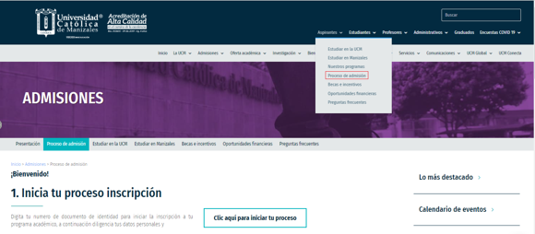

El sistema lo dirigirá a una página en donde debe ingresar al botón **“Clic aquí para iniciar tu proceso**”, para realizar el Curso Libre:

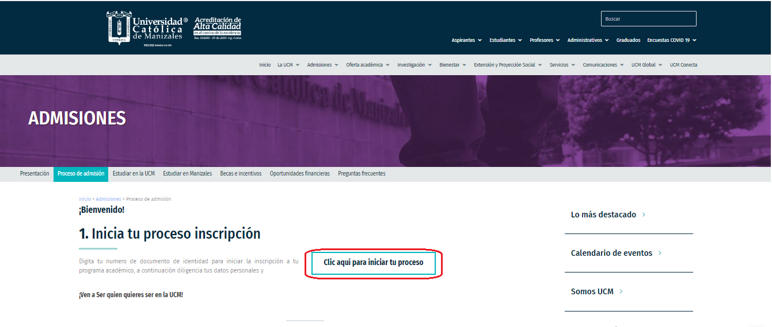

Luego lo enviará a la página de inscripción, en la cual debe seleccionar la pestaña de la parte superior llamada **“Eventos Académicos y Curso Libre”** y hacer clic en **“Curso Libre Presencial”:**

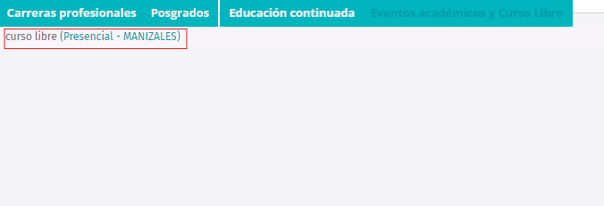

Se desplegarán las opciones de Curso Libre, donde primero se deberá seleccionar la ciudad en la que desea realizar sus estudios y, posteriormente, elegir la modalidad de Curso Libre en la lista desplegable. En este caso, se debe escoger la opción **“Adelantar o nivelar materias”:**

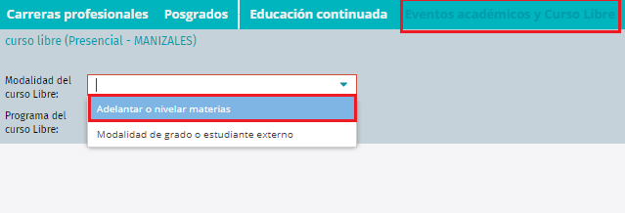

A continuación debe seleccionar el programa al que pertenece la componente del Curso Libre a realizar, para esto debe hacer clic en la lista desplegable de **“programa del Curso Libre”:**

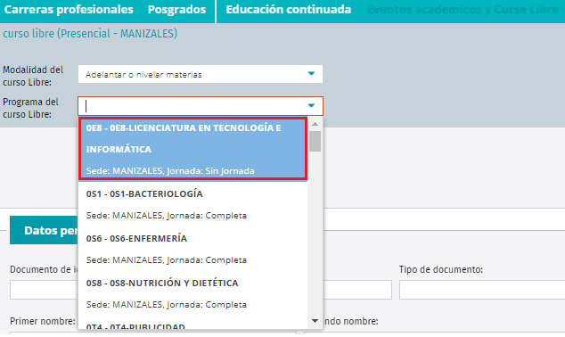

Se debe diligenciar las casillas de datos personales, email de contacto e información de verificación y finalmente se debe hacer clic en la casilla de autorización del uso de datos personales por parte de la Universidad.

Si desea conocer la política de tratamiento de datos personales, puede hacer clic en el enlace que se encuentra al lado derecho de dicha casilla; cuando haya finalizado de diligenciar toda la información del formulario, debe hacer clic en el botón “**Enviar Información**” para continuar el proceso:

A continuación, se desplegará el mensaje de bienvenida a la UCM:

Se muestra la información de la inscripción al Curso Libre y el valor que debe pagar por el formulario de inscripción. Este pago se puede realizar mediante desprendible de pago o en línea:

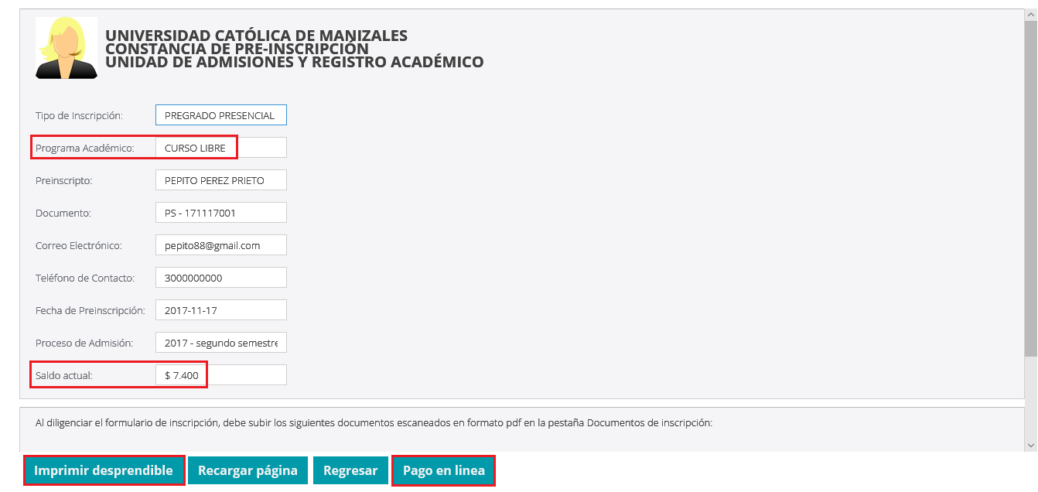

**Imprimir desprendible:** el desprendible se deberá imprimir en impresora láser, para que el código de barras pueda ser leído en el banco. El aspirante presentará el desprendible en cualquiera de las oficinas de los bancos que aparecen registrados en el formato.

**Pago en línea:** en el caso de pago en línea, se despliega una interfaz en donde se debe ingresar la información para efectuar el pago.

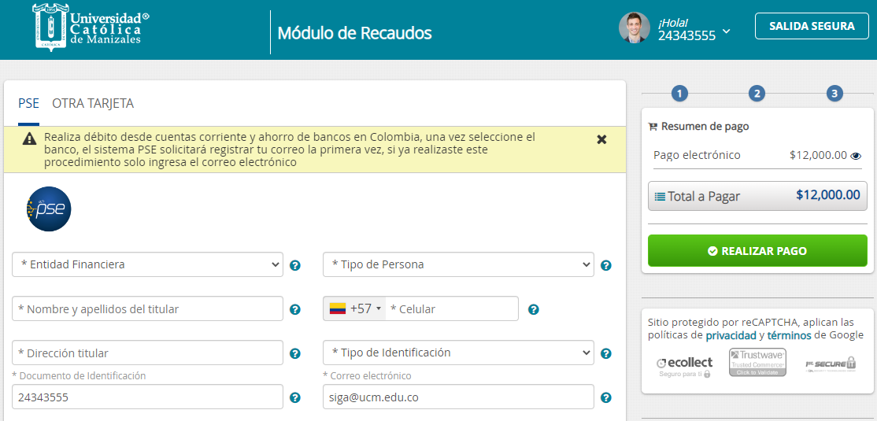

Una vez realizado el pago del formulario de inscripción, puede continuar con el proceso al ingresar su documento de identidad en la página de la Universidad:

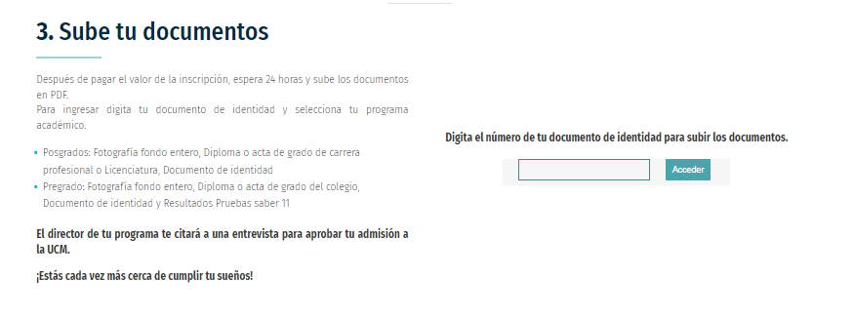

El sistema lo redirige a una pantalla en la que puede seleccionar la opción de Curso Libre para continuar con el proceso. Allí aparece una lista de las inscripciones que ha realizado, en la cual debe hacer clic a la inscripción que desea continuar:

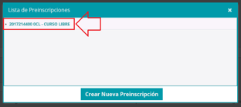

Se despliega un mensaje que indica los pasos a seguir para continuar con el proceso de inscripción al Curso Libre:

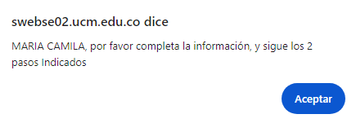

**Paso 1:** debe verificar que el periodo del Curso Libre sea el correcto y también se muestra la modalidad y el programa seleccionado, si toda la información es correcta debe hacer clic en el botón de “**Actualizar**”**:**

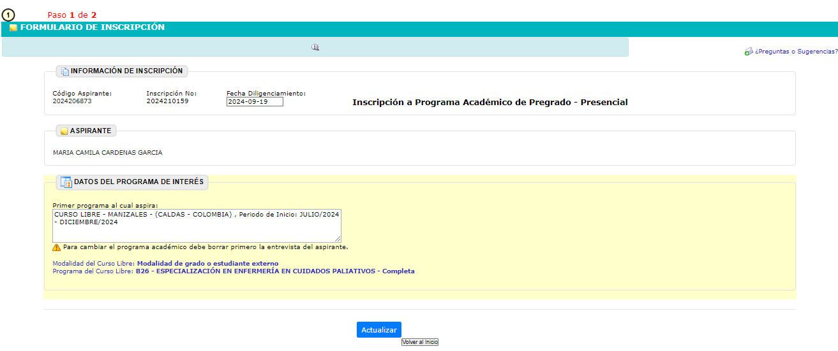

A continuación, aparece un mensaje de confirmación para el paso 2, documentos requeridos para la inscripción:

**Paso 2:** debe hacer clic en la opción de la parte superior “**Documentos de Inscripción**”, donde corresponde adjuntar escaneado en formato **PDF**, los siguientes documentos:

Documentos requeridos:

* Fotografía tamaño cédula fondo blanco.
* Documento de identidad ampliado al 150%.
* Carta de aprobación de la dirección de programa.

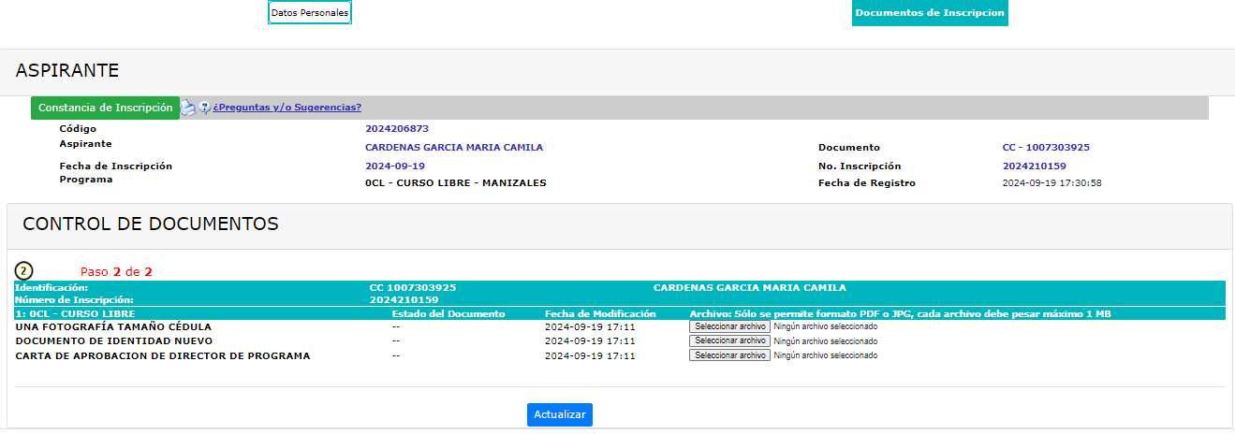

Una vez se hayan subido los documentos se debe hacer clic en el botón “**Actualizar”,** donde aparece el siguiente mensaje:

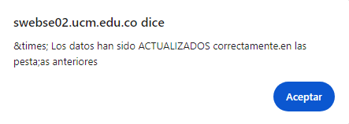

***Nota:****La Universidad Católica de Manizales verificará por sus medios la veracidad de la documentación presentada por los aspirantes y obtendrá, según lo establecido en la Ley y en el régimen académico.*

Cuando el aspirante haya subido todos los documentos requeridos y de forma correcta, la Unidad de Admisiones y Registro Académico aprobará la inscripción y admitirá el Curso Libre.

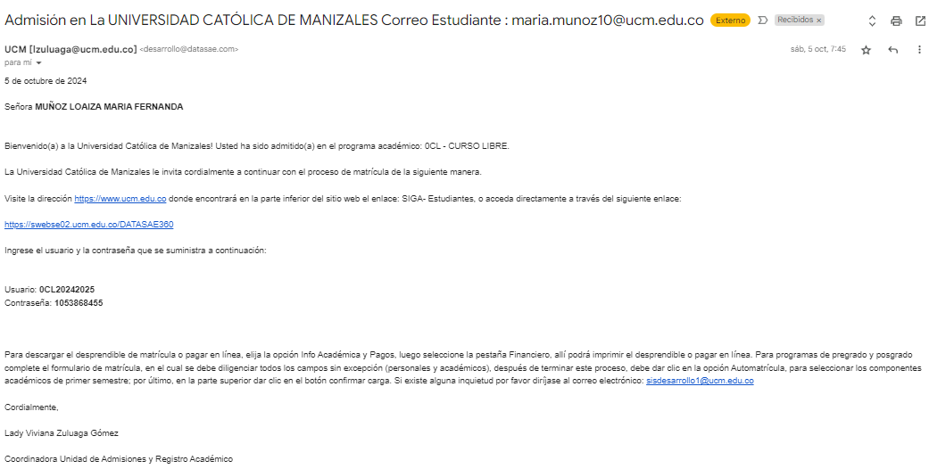

***Nota:****Con el usuario y contraseña que llegó a su correo electrónico en el momento que fue admitido, podrá ingresar a generar desprendible financiero, realizar automatrícula y consultar notas.*

La Dirección de Programa deberá solicitar a la Unidad de Sistemas de Información la actualización del periodo y del lugar de clase, si aplica, ya que los cursos libres están parametrizados en el sistema, en los periodos regulares de enero a junio y julio a diciembre, y con lugar de clase en Manizales. Esto garantizará que se legalice correctamente la matrícula financiera y académica.

Para continuar con la matrícula del Curso Libre, ingrese a la página web de la Universidad [www.ucm.edu.co](http://www.ucm.edu.co)

Seleccione del menú Estudiantes, SIGA – Sistema Integrado de Gestión Académica, o en la parte inferior de la página, en Consultas y Solicitudes, SIGA – Estudiantes.

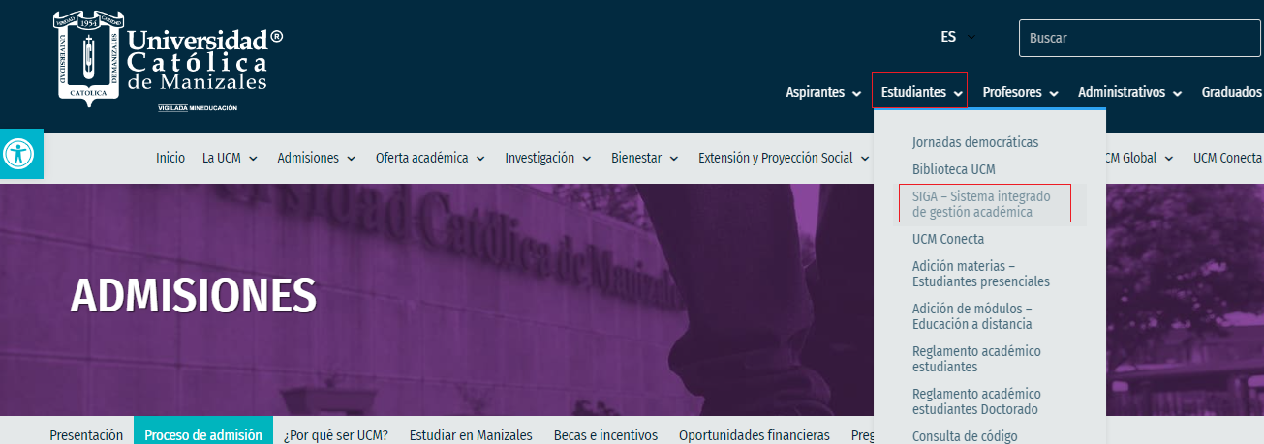

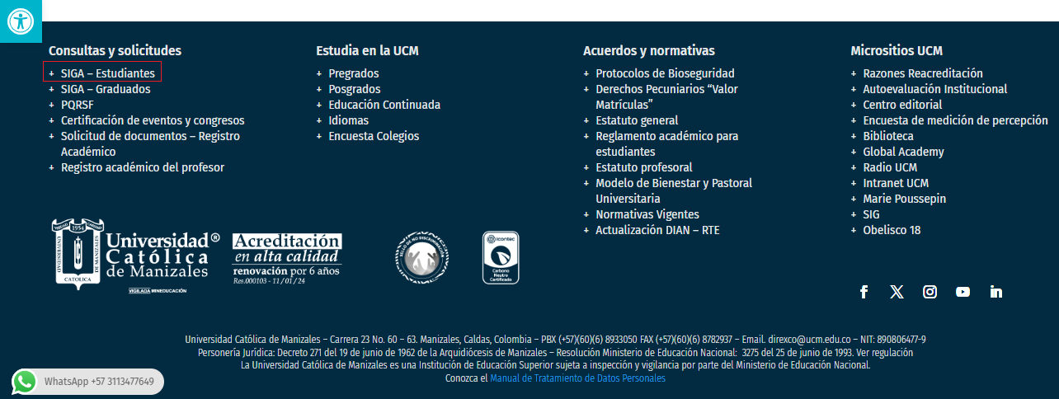

Al hacer clic en cualquiera de estas dos opciones lo llevará a la página del Sistema de Gestión Académica – SIGA, donde debe digitar el usuario y la contraseña que recibió en el correo cuando fue admitido:

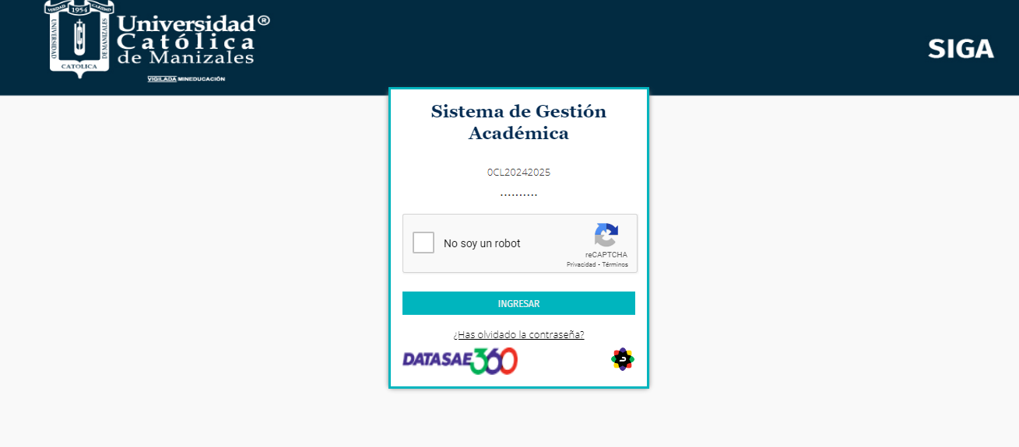

Cuando ingrese al sistema, podrá visualizar las opciones del estudiante, en donde debe seleccionar la “**Automatrícula”** para continuar:

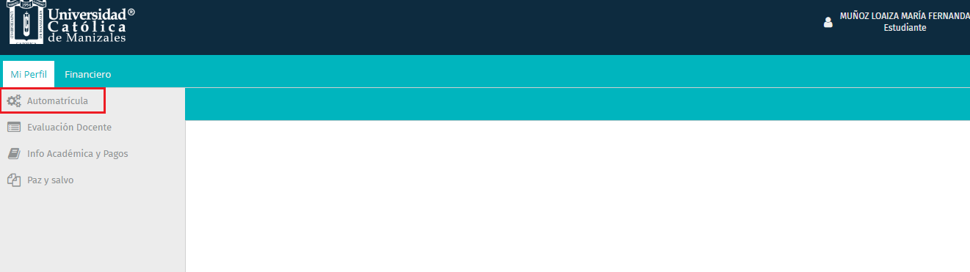

Podrá visualizar los componentes académicos que están disponibles para tomar como Curso Libre, debe seleccionar los componentes académicos que le fueron autorizados en el programa, tenga en cuenta que cada componente genera un costo individual, cuando esté completamente seguro de los componentes académicos que va a cursar, puede hacer clic en el botón “**Finalizar Proceso**”:

Cuando finalice proceso, el sistema muestra un mensaje de confirmación, se recomienda que esté muy seguro de seleccionar los componentes académicos correctos antes de confirmar, ya que no se puede deshacer el proceso:

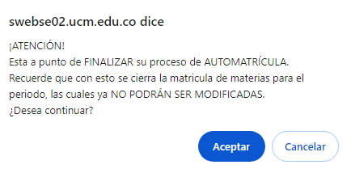

Al seleccionar **"Finalizar proceso"** y **"Aceptar,"** el sistema mostrará un mensaje confirmando que los componentes académicos del Curso Libre han sido seleccionados correctamente. A partir de este momento, no será posible realizar modificaciones a los componentes académicos matriculados para el semestre.

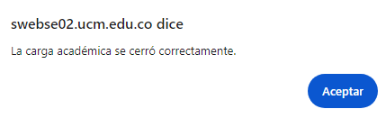

Finalmente, aparecen en pantalla los componentes académicos que inscribió en el proceso de Curso Libre y se confirma que la matrícula académica ya está registrada en SIGA:

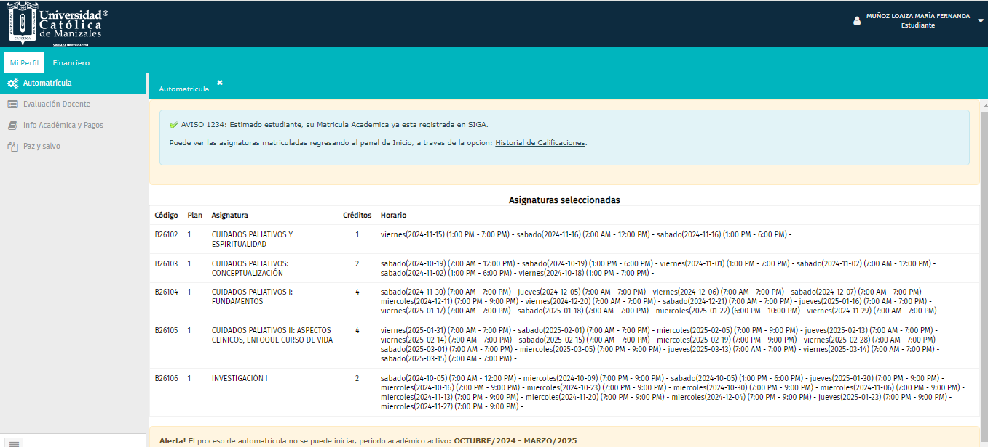

Para completar la matrícula en el sistema SIGA y aparecer en las listas de asistencia y calificaciones de los profesores, es necesario realizar el pago de los componentes académicos. Para ello, diríjase a la opción “**Info Académica y Pagos”**, seleccione la pestaña **“Financiero”**:

Después, aparece en pantalla la opción para el pago de los componentes académicos, este pago se puede realizar mediante desprendible de pago, o pago en línea.

**Imprimir desprendible:** el desprendible se deberá imprimir en impresora láser, para que el código de barras pueda ser leído en el banco, el aspirante presentará el desprendible en cualquiera de las oficinas de los bancos que aparecen registrados en el formato.

**Pago en línea:** en el caso de pago en línea se despliega una interfaz en donde se debe ingresar la información para efectuar el pago.

Una vez se realiza el pago de los componentes académicos, quedan registrados automáticamente en el sistema.

Finalmente, para verificar que los componentes académicos estén correctamente matriculados en el sistema, se debe regresar a la opción **“Info Académica y Pagos”**, pestaña **“Académica”:**

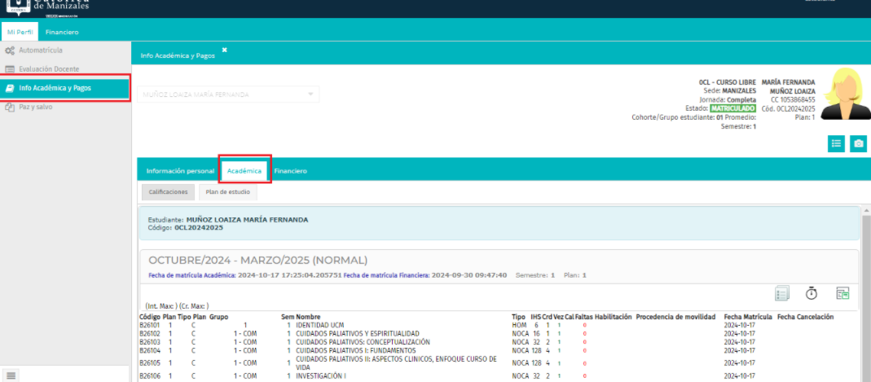

**Observaciones:**

1. Para los estudiantes de la UCM, una vez finalizado el Curso Libre, se debe solicitar la homologación a la Dirección del Programa. Esta instancia es encargada de enviar a la Unidad de Admisiones y Registro Académico el acuerdo de homologación expedido por el Consejo de Facultad. Este trámite no conlleva costos financieros.
2. En el caso de estudiantes externos, deberán solicitar certificado de notas o de estudio para la legalización en su Universidad. Tal solicitud conlleva costos financieros.

**2.** **Modalidad de grado****:**

Ingrese a la página web de la Universidad [www.ucm.edu.co](http://www.ucm.edu.co)

En el menú “**Aspirantes o Admisiones**” de la parte superior seleccione la opción “**Proceso de Admisión**”:



El sistema lo dirigirá a una página en donde debe ingresar al botón “**Clic aquí para iniciar tu proceso**”, para realizar el Curso Libre:

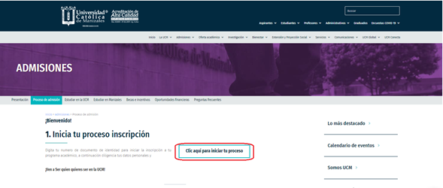

Luego lo enviará a la página de inscripción, en la cual debe seleccionar la pestaña de la parte superior llamada “**Eventos Académicos y Curso Libre**” y hacer clic en “**Curso Libre Presencial**”:



Se desplegarán las opciones de Curso Libre, donde primero deberá seleccionar la ciudad en la que desea realizar sus estudios y, posteriormente, elegir la modalidad de Curso Libre en la lista desplegable. En este caso, se debe escoger la opción “**Modalidad de grado o estudiante externo**”:

A continuación debe seleccionar el programa en el cual desea realizar la modalidad de grado, tenga en cuenta que esta opción generará matrícula del primer semestre de dicho programa, para esto debe hacer clic en la lista desplegable de “**Programa del Curso Libre**”:

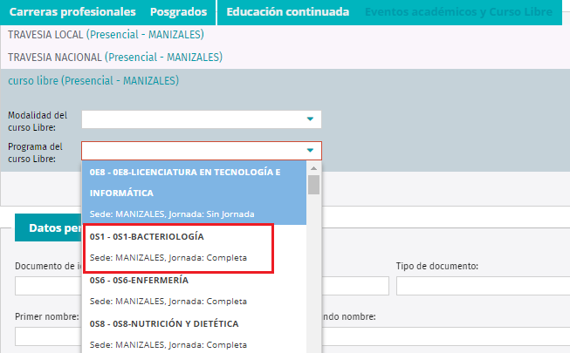

Se deben diligenciar las casillas de datos personales, email de contacto e información de verificación. Finalmente, se debe hacer clic en la casilla de autorización del uso de datos personales por parte de la Universidad.

Si desea conocer la política de tratamiento de datos personales, puede hacer clic en el enlace que encuentra al lado derecho de dicha casilla. Cuando haya finalizado de diligenciar toda la información del formulario, debe hacer clic en el botón “**Enviar Información**” para continuar el proceso:

A continuación, se desplegará el mensaje de bienvenida a la UCM:

Se muestra la información de la inscripción al Curso Libre y el valor que debe pagar por el formulario de inscripción, este pago se puede realizar mediante desprendible de pago o en línea:



**Imprimir desprendible:** el desprendible se deberá imprimir en impresora láser, para que el código de barras pueda ser leído en el banco, el aspirante presentará el desprendible en cualquiera de las oficinas de los bancos que aparecen registrados en el formato.

**Pago en línea:** en el caso de pago en línea se despliega una interfaz en la que se debe ingresar la información para el pago.

Una vez realizado el pago del formulario de inscripción, puede continuar con el proceso al ingresar su documento de identidad en la página de la Universidad:

El sistema lo lleva a una pantalla en la que puede seleccionar la opción de Curso Libre para continuar con el proceso. Allí aparece una lista de las inscripciones que ha realizado en la cual debe hacer clic a la inscripción que desea continuar:

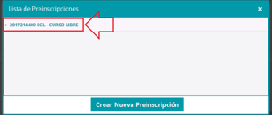

Se despliega un mensaje en el que indica los pasos a seguir para continuar con el proceso de inscripción al Curso Libre:

**Paso 1:** debe verificar que el periodo del Curso Libre sea el correcto y también se muestra la modalidad y el programa seleccionado, en este caso “**Modalidad de grado o estudiante externo**”, si toda la información es correcta debe hacer clic en el botón de “**Actualizar”:**

Aparece un mensaje de confirmación para el paso 2, documentos requeridos para la inscripción:

**Paso 2:** debe hacer clic en la opción de la parte superior “**Documentos de Inscripción**”, donde corresponde adjuntar escaneado en formato **pdf**, los siguientes documentos:

Documentos requeridos:

* Documento de identidad ampliado al 150%.
* Carta de aprobación del programa autorizando el Curso Libre, un semestre en un posgrado como modalidad de grado.
* Fotografía tamaño cédula fondo blanco.

Debe hacer clic en el botón de “**Actualizar**” y aparece el siguiente mensaje:

***Nota:****La Universidad Católica de Manizales verificará por sus medios la veracidad de la documentación presentada por los aspirantes y obtendrá según lo establecido en la Ley y en el régimen académico.*

Cuando el aspirante haya subido todos los documentos requeridos y de forma correcta, la Unidad de Admisiones y Registro Académico aprobará la inscripción y admitirá el Curso Libre.

***Nota:****Con el usuario y contraseña que llegó a su correo electrónico en el momento que fue admitido, podrá ingresar a generar desprendible financiero, realizar automatrícula y consultar notas.*

La Dirección de Programa deberá solicitar a la Unidad de Sistemas de Información la actualización del periodo y del lugar de clase, si aplica, ya que los cursos libres están parametrizados en el sistema, en los periodos regulares de enero a junio y julio a diciembre y con lugar de clase en Manizales. Esto garantizará que se legalice correctamente la matrícula financiera y académica.

Para continuar con la matrícula del Curso Libre, ingrese a la página web de la Universidad [www.ucm.edu.co](http://www.ucm.edu.co)

Seleccione del menú Estudiantes, SIGA – Sistema Integrado de Gestión Académica, o en la parte inferior de la página, en Consultas y Solicitudes, SIGA – Estudiantes.

Al hacer clic en cualquiera de estas dos opciones lo llevará a la página del Sistema de Gestión Académica – SIGA, donde debe digitar el usuario y la contraseña que recibió en el correo cuando fue admitido:

Lo primero que se debe realizar es el pago del semestre del Curso Libre, para esto, debe hacer clic en la opción “**Info Académica y Pagos**”, pestaña “**Financiero**”:

Aparece en pantalla la opción para el pago del semestre del programa en modalidad de grado, donde se ofrecen los medios de pago: de desprendible de pago o pago en línea:

**Imprimir desprendible:** el desprendible se deberá imprimir en impresora láser, para que el código de barras pueda ser leído en el banco, el aspirante presentará el desprendible en cualquiera de las oficinas de los bancos que aparecen registrados en el formato.

**Pago en línea:** en el caso de pago en línea se despliega una interfaz en donde se debe ingresar la información para efectuar el pago.

Una vez se realiza el pago del semestre de Curso Libre en modalidad de grado, el sistema habilita la opción de matrícula académica, para esto se debe ingresar a la cuenta de estudiante y en la pantalla seleccionar la opción de “**Automatricula**” para continuar:

Podrá visualizar los componentes académicos del primer semestre del posgrado que cursará como modalidad de grado en la opción Curso Libre, junto con los cupos disponibles para cada uno, y seleccionar los de su interés.

A medida que selecciona un componente académico, se reserva automáticamente un cupo en dicho componente. Puede mantenerlo seleccionado mientras revisa los componentes que cursará en primer semestre del posgrado como Curso Libre. Una vez que esté completamente seguro de los componentes académicos seleccionados, deberá hacer clic en el botón correspondiente para confirmar la elección, “**Finalizar Proceso**”:

Al finalizar el proceso, el sistema mostrará un mensaje de confirmación. Se recomienda verificar cuidadosamente que los componentes académicos seleccionados sean correctos, ya que una vez confirmado, el proceso no podrá deshacerse:

Al seleccionar "**Finalizar proceso**" y "**Aceptar**," el sistema mostrará un mensaje confirmando que los componentes académicos del Curso Libre han sido seleccionados correctamente. A partir de este momento, no será posible realizar modificaciones a los componentes académicos matriculados para el semestre.

En pantalla aparecerán los componentes académicos que inscribió en el proceso de Curso Libre y se confirma que la matrícula académica ya está registrada en SIGA:

Finalmente, para verificar los componentes académicos matriculados en modalidad de grado como Curso Libre del primer semestre del posgrado, se debe regresar a la opción “**Info Académica y Pagos**”, pestaña “**Académica**”:

**Nota:** Si al concluir el semestre del Curso Libre como opción de grado, el estudiante desea continuar con el posgrado, debe realizar el proceso de inscripción y matrícula al programa y solicitar homologación del Curso Libre, esta homologación no conlleva costos financieros.

|  |  |  |  |
| --- | --- | --- | --- |
| **Elaboró** | **Revisó** | **Aprobó** | **Fecha de vigencia** |
| Unidad de Sistemas de información  Unidad de Admisiones y Registro Académico | Dirección de Aseguramiento de la Calidad  Líder SIG  Dirección de Docencia y Formación | Consejo de Rectoría | Abril de 2025 |